令和7年度
～初めて出産を迎えるママ・パパへ～
『もうすぐママ・パパ教室』ご案内
妊娠・出産の不安を少しでも解消し，地域で安心して子育てしていただけるよう，出産準備のための
教室を実施しています。看護師，助産師，保健師，栄養士，歯科衛生士から話を聞ける機会ですので，
ぜひご参加ください。
安定期限定
参加費無料
場所
保健センター
（たづくり西館）
※公共交通機関をご利用ください

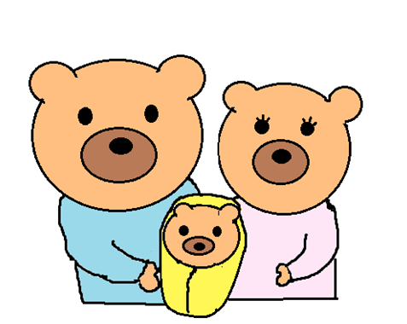
対象
調布市民で，
初めて出産を迎えるママとパパ

持ちもの
・母子健康手帳
・筆記用具
・母子手帳の副読本
（母子手帳交付時に
お渡ししています）
・パンツスタイルなどの
動きやすい服装
・バスタオル

内容
２回コースまたは１回コースどちらか一方を選択
（定員あり）

おすすめ！

２回コース

・沐浴体験
・パパの妊婦体験
・ペアマッサージ
・赤ちゃんの泣き声体験
・抱っこ、あやし方

赤ちゃんのお世話編
・沐浴体験
・パパの妊婦体験
・ペアマッサージ
・赤ちゃんの泣き声体験
・抱っこ、あやし方
ママのからだのケア編
・マタニティ体操
・乳房ケア
・ママとお腹の赤ちゃんに
必要な栄養素と食事
・妊娠中の口腔ケア

１回コース

申込み方法

調布市子ども家庭センター母子保健係
住所：小島町２－３３－１
文化会館たづくり西館内
☎０４２－４４１－６０８１
午前8時30分から午後５時まで
（土・日曜日，祝日，年末年始を除く）

調布市ホームページよりお申込み下さい

☞日時は裏面に掲載

 | コース | ２回コース |  | １回コース
 | テーマ | ①赤ちゃんのお世話編 | ②ママのからだのケア編 | １回コース
 | 会場 | 保健センター2階 | 保健センター２階 | 保健センター２階
 | 開始時間 | ９:１５～１１:４５ | 1３：２0～1５：４0 | 13：２0～1５：４５
対象者の出産予定月 | 7・ 8・ 9月 | - 4月１２日（土） | - 4月１４日（月） | 4月１２日（土）
対象者の出産予定月 | 8・ 9・10月 | - 5月１０日（土） | - ５月１２日（月） | 5月１０日（土）
対象者の出産予定月 | 9・10・11月 | - ６月１４日（土） | - ６月１６日（月） | ６月１４日（土）
対象者の出産予定月 | 10・11・12月 | - 7月１２日（土） | - 7月１４日（月） | 7月１２日（土）
対象者の出産予定月 | 11・12・ 1月 | - ８月 ２日（土） | - ８月 ４日（月） | ８月 ２日（土）
対象者の出産予定月 | 12・ 1・ 2月 | - ９月 ６日（土） | - ９月 ８日（月） | ９月 ６日（土）
対象者の出産予定月 | 1・ 2・ 3月 | - １０月 ４日（土） | - 10月 6日（月） | １０月 ４日（土）
対象者の出産予定月 | 2・ 3・ 4月 | - １１月 ８日（土） | - 11月10日（月） | １１月 ８日（土）
対象者の出産予定月 | 3・ 4・ 5月 | - １２月１３日（土） | - １２月１５日（月） | １２月１３日（土）
対象者の出産予定月 | 4・ 5・ 6月 | - 1月１７日（土） | - 1月１３日（火） | 1月１７日（土）
対象者の出産予定月 | 5・ 6・ 7月 | - ２月 ７日（土） | - ２月 ９日（月） | ２月 ７日（土）
対象者の出産予定月 | 6・ 7・ 8月 | - 3月１４日（土） | - ３月１７日（火） | 3月１４日（土）
開始10分前から受付

「調布市もうすぐママ・パパ教室」の内容を動画にしました。
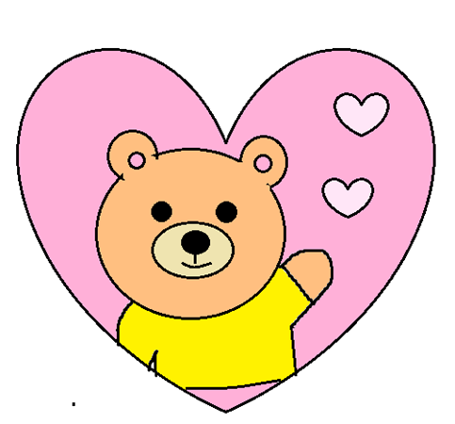
参考にご覧ください。

＜ご参加にあたっての注意事項＞
・体調不良の方は参加をご遠慮ください。
受付でも体調確認いたします。体調がすぐれない方は参加をご遠慮いただくことがございます。
予めご了承ください。
・マスクの着用にご協力お願いいたします。
・天候不良により，教室の中止・変更する場合があります。（Ｅメールでお伝えします）
最新情報は市のホームページ，または健康推進課までお問合せください。

